انتخاب سرکار خانم دکتر هدیه جباری  به‌عنوان کارشناس منتخب  از بین معاونت های غذا ودارو دانشگاه علوم پزشکی سراسر کشور در خصوص  (مقابله با تبلیغات غیر مجاز و رصد فضای مجازی و بویژه امور محوله در حوزه غذا , دارو , و تجهیزات پزشکی)    توسط دکتر قاسم حیدری مدیر کل دفتر بازرسی ، ارزیابی عملکرد و پاسخگویی به شکایات سازمان غذا ودارو  تقدیر به عمل آمد

# از سوی سازمان غذا و دارو صورت گرفت

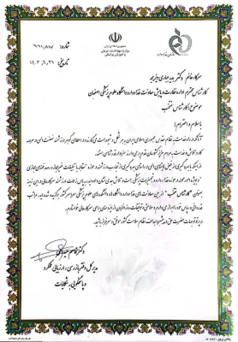

**برگزاری هفدهمین جلسه کمیته فنی قانونی پروانه های بهداشتی کارخانجات و کارگاه های مواد آرایشی و بهداشتی**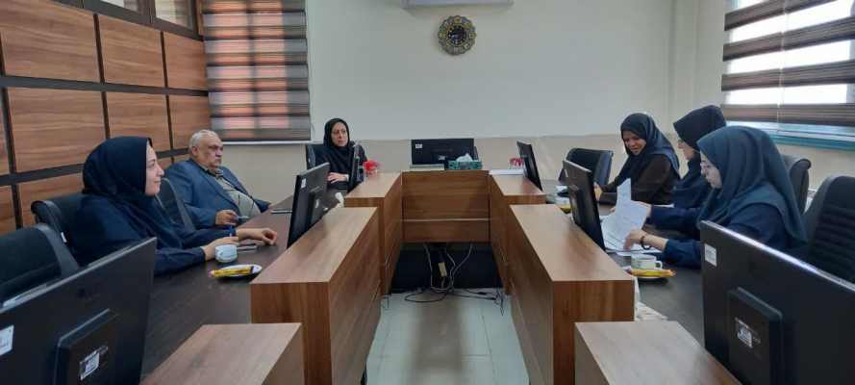

**29/06/1403**

هفدهمین جلسه کمیته فنی و قانونی صدور پروانه های بهداشتی کارخانه ها و کارگاه های مشمول قانون مواد خوراکی، آشامیدنی، آرایشی و بهداشتی  روز پنج شنبه تاریخ 29/06/1403 با حضور مهندس هادیان مدیریت نظارت بر مواد غذایی، آرایشی و بهداشتی، اعضاء هیئت علمی، نماینده انجمن کارفرمایان صنایع غذایی و آشامیدنی اصفهان، نماینده انجمن صنفی مسئولین فنی صنایع غذایی، آرایشی اصفهان، دکتر جهانمرد مدیریت آزمایشگاه کنترل غذا و دارو و کارشناسان مطلع مدیریت نظارت بر مواد غذایی، آرایشی و بهداشتی تشکیل شد. در این جلسه 32 فقره پروانه ساخت و 6 فقره پروانه بهره برداری و 0 فقره پرونده احداث و 0 فقره پرونده مشورتی و 1 فقره پروانه مسئول فنی و 0 فقره بررسی تخلفات مورد بحث و بررسی قرار گرفت و تصمیمات مقتضی اتخاذ شد.

**2**

**1**

**ماهنامه رسانه معاونت غذا و دارو**

**دانشگاه علوم پزشکی اصفهان**

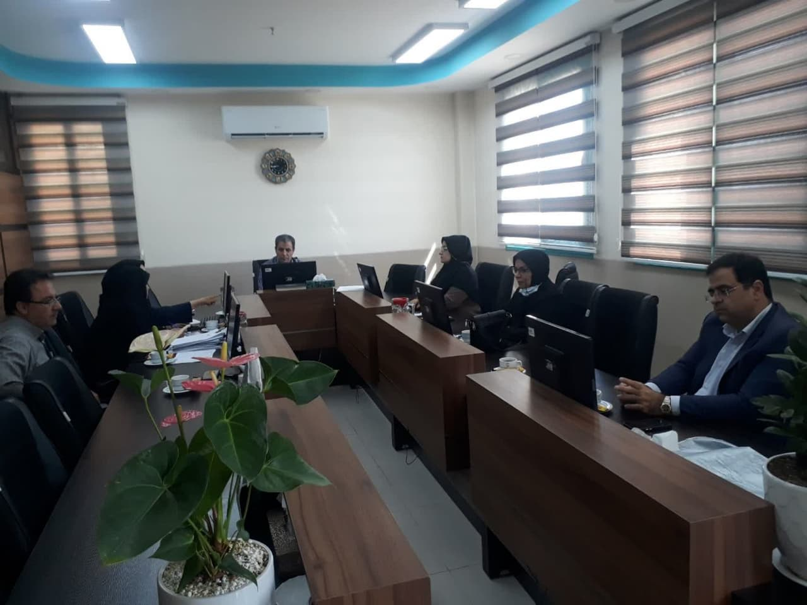

شانزدهمین جلسه کمیته فنی و قانونی صدور پروانه های بهداشتی کارخانه ها و کارگاه های مشمول قانون مواد خوراکی، آشامیدنی، آرایشی و بهداشتی  روز سه شنبه تاریخ 20/06/1403 با حضور دکتر اعتباری معاون غذا و دارو، اعضاء هیئت علمی، نماینده انجمن کارفرمایان صنایع غذایی و آشامیدنی اصفهان، نماینده انجمن صنفی مسئولین فنی صنایع غذایی، آرایشی اصفهان، مهندس هادیان مدیریت نظارت بر مواد غذایی، آرایشی و بهداشتی، دکتر جهانمرد مدیریت آزمایشگاه کنترل غذا و دارو و کارشناسان مطلع مدیریت نظارت بر مواد غذایی، آرایشی و بهداشتی تشکیل شد.در این جلسه 44 فقره پروانه ساخت و 5 فقره پروانه بهره برداری و 0 فقره پرونده احداث و 1 فقره پرونده مشورتی و 3 فقره پروانه مسئول فنی و 0 فقره بررسی تخلفات مورد بحث و بررسی قرار گرفت و تصمیمات مقتضی اتخاذ شد.

با توجه به پیشرفت تکنولوژی و لزوم خدمات‌رسانی بهتر به بیماران در مراکز درمانی کلاس آموزشی آشنایی با دستگاه‌ها و ابزارهای جراحی کم تهاجمی و اندوویژن ویژه کارشناسان تجهیزات پزشکی مراکزدرمانی در تاریخ 21/06/1403 به همت مدیریت تجهیزات پزشکی و مرکز مهارت‌های فناوری تجهیزات پزشکی در محل سالن  برگزار گردید. در این جلسه که با حضور کارشناسان تجهیزات پزشکی شاغل در مراکز درمانی دانشگاهی، خصوصی، خیریه، دانشکده‌ها و ستاد دانشگاه علوم پزشکی اصفهان تشکیل شد مباحثی از جمله معرفی دستگاه‌ها و ابزارهای کم تهاجمی مختلف اندوویژن، کاربردهای مختلف دستگاه‌ها ، نحوه‌ی نگهداشت صحیح و ...  توسط مهندسین متخصص در حوزه زنان، ارولوژی، گوارش، گوش و حلق و بینی(ENT) و جراحی عمومی مطرح گردید.

# شانزدهمین جلسه بررسی صدور پروانه ساخت، مسئول فنی و ابطال پروانه ساخت

**برگزاری کلاس آموزشی آشنایی با دستگاه‌ها و ابزارهای جراحی کم تهاجمی و اندوویژن ویژه کارشناسان تجهیزات پزشکی مراکز درمانی**

**ماهنامه رسانه معاونت غذا و دارو**

**دانشگاه علوم پزشکی اصفهان**

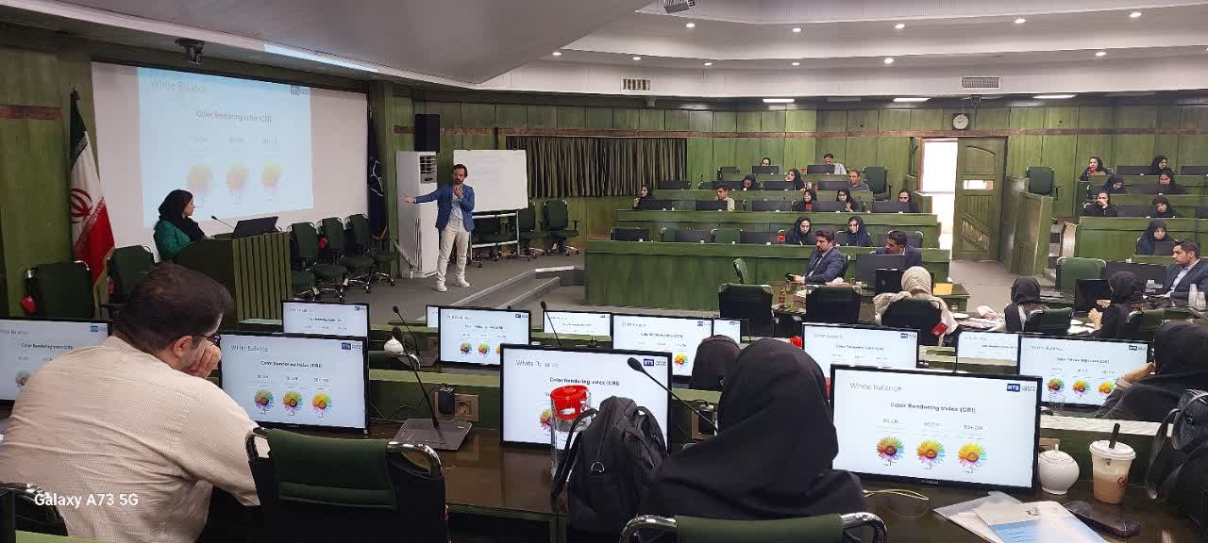

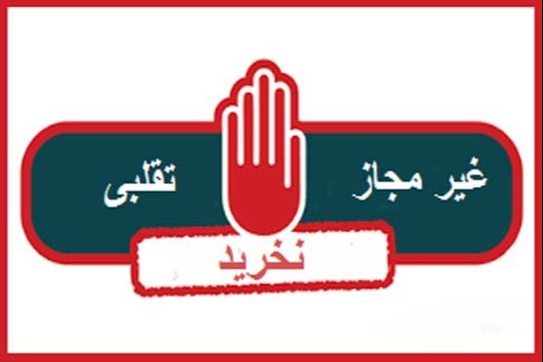

**20/06/1403**

روابط عمومی سازمان غذا و دارو اسامی فرآورده آرایشی غیرمجاز را اعلام نمود.به گزارش  ایفدانا، روابط عمومی سازمان غذا و دارو، محلول آرایش پاک کن با نام تجاری RACO، محصول ادوپرفیوم با نام تجاری Happy Day هپی دی، انواع فرآورده‌های مراقبت از پوست از جمله ژل کنترل کننده چربی صورت و شوینده صورت  با نام تجاری NEUTROGENA را غیر مجاز معرفی کرد.بنا بر اعلام روابط عمومی سازمان غذا و دارو همچنین محصولات بالم مرطوب کننده و محافظ لب با نام تجاریBYPHASSE، سرم ضدآکنه با نام تجاریLINDA، سرم لیفت کننده پوست با نام تجاری BYPHASSEغیر مجاز می باشند.روابط عمومی سازمان غذا و دارو با اعلام اینکه سطح عرضه در تیررس نظارتهای همیشگی سازمان غذا و دارو ست از مردم خواست برای حفظ سلامت جامعه در صورت مواجه با محصولات نامبرده موضوع را به معاونت های غذا و داروی دانشگاههای علوم پزشکی اطلاع دهند.

**21/06/1403**

**3**

# تازه‌ترین اسامی فرآورده آرایشی غیرمجاز

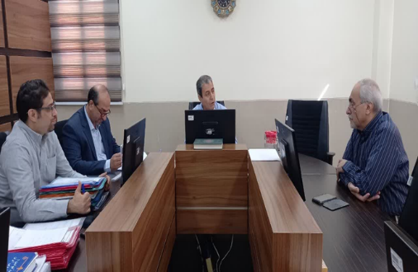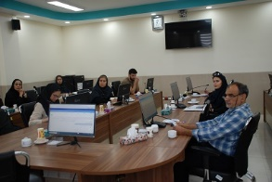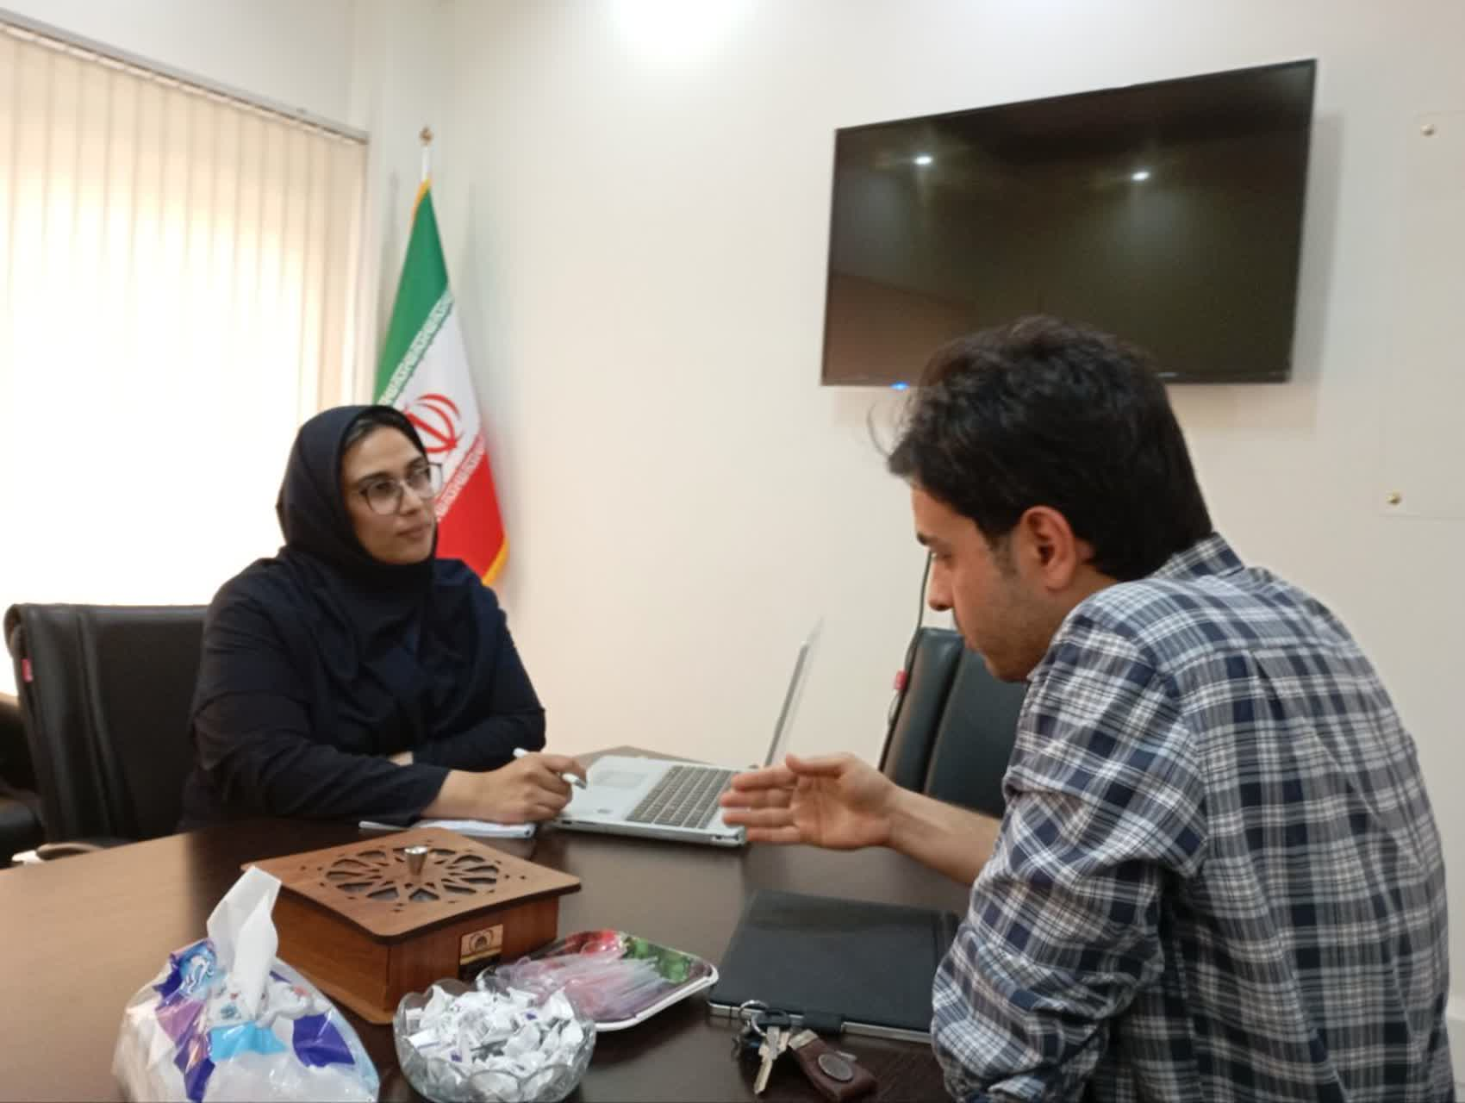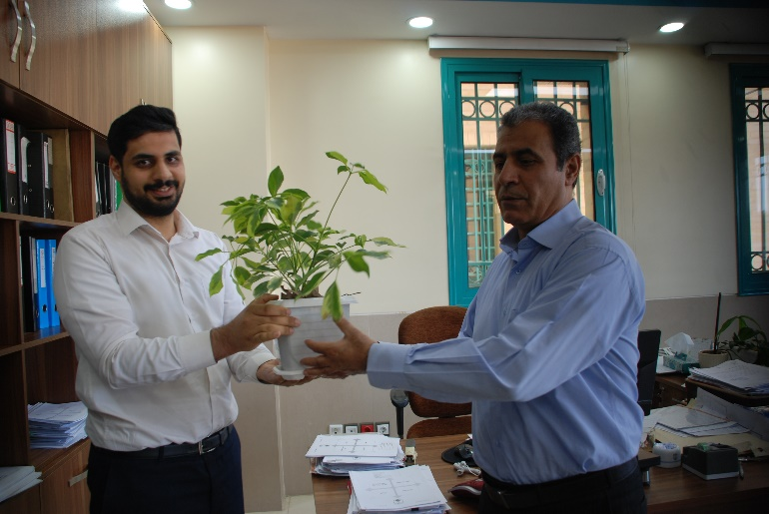

# گرامیداشت روز کارمند

برگزاری جلسه آموزشی مسئولین فنی واحدهای تولیدی آرایشی و بهداشتی تازه تاسیس جهت آشنایی با اصول و ضوابط ثبت درخواست محصولات آرایشی و بهداشتی در سامانه TTAC روز سه شنبه مورخه 06/06/1403با حضور سرپرست اداره آرایشی و بهداشتی و دیگر همکاران این اداره در سالن جلسات معاونت  غذا ودارو برگزار شد.شایان ذکر است علاوه بر عناوین آموزشی ، نکاتی در مورد تعهد و انضباط کاری به مسئولین فنی یادآوری شد

**برگزاری جلسه آموزشی مسئولین فنی واحدهای تولیدی آرایشی و بهداشتی تازه تاسیس جهت آشنایی با سامانه TTAC**

دومین جلسه میز خدمت، مشاوره و هدایت تولیدکنندگان تجهیزات پزشکی با حضور کارشناسان مدیریت تجهیزات پزشکی روز دوشنبه مورخ 05/06/1403 به منظور افزایش سطح دسترسی تولیدکنندگان دانش بنیان به دانش و اطلاعات مورد نیاز در مسیر اخذ پروانه ساخت در محل شهرک علمی و تحقیقاتی اصفهان برگزار گردید

**05/06/1403**

**06 /06/1403**

پنجمین جلسه  کمیسیون ماده ۲۰ امور داروخانه ها و توزیع در سال۱۴۰۳با حضور دکتر اعتباری معاون غذا و دارو ، و اعضای محترم کمیسیون ماده ۲۰ در دفتر معاونت  مورخه 01/06/1403برگزار شد  
در این جلسه تعداد ٣٨ پرونده  شامل : بررسی صلاحیت فنی، تخلف داروخانه ها، بررسی فعالیت مقام مسئول فنی داروخانه، بررسی جانشین موسس، تخلف شرکت و صدور مجوز تاسیس داروخانه و... ) بررسی و در این خصوص بحث و تبادل نظر شد

**01 /06/1403**

بمناسبت هفته دولت و گرامیداشت یاد شهیدان‌رجایی و باهنر و روز کارمند دکتر اعتباری معاون غذا ودارو به همراه دکتر اطمینانی مشاور اجرایی معاونت با حضور درواحدهای این معاونت   این روز را به همکاران تبریک گفته و از زحمات همکاران  با گل قدردانی کردند

# برگزاری دومین جلسه میز خدمت، مشاوره و هدایت تولیدکنندگان تجهیزات پزشکی

**ماهنامه رسانه معاونت غذا و دارو**

**دانشگاه علوم پزشکی اصفهان**

**6**

**5**

# پنجمین جلسه کمیسیون ماده ۲۰ در سال ۱۴۰۳

**ماهنامه رسانه معاونت غذا و دارو**

**دانشگاه علوم پزشکی اصفهان**

# گرامیداشت روز داروساز

**8**

**7**

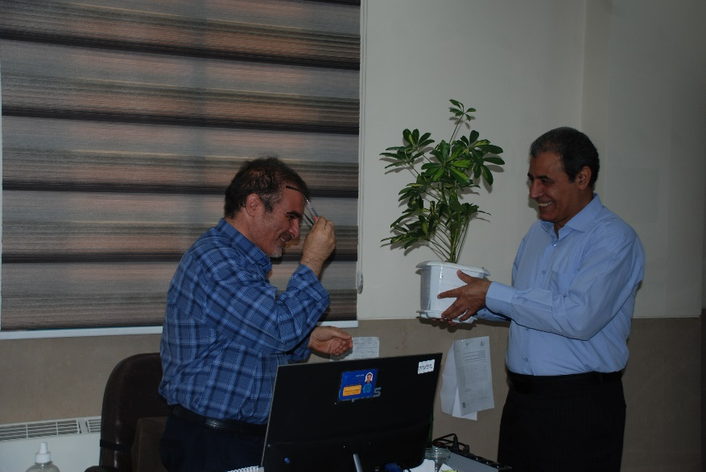

گرامیداشت روز داروساز🌷

به مناسبت  پنجم شهریورماه مصادف با زادروز محمد زکریای رازی و روز داروساز، مورخ ۷شهریور دکتر اعتباری معاون غذا و دارو به همراه دکتر اطمینانی مشاور اجرایی و رئیس امور عمومی با حضور در اداره دارو و مواد تحت کنترل ضمن تبریک و خداقوت با اهدای  گل از زحمات این عزیزان تقدیر و تشکر نمودند